题目： ARP协议设计与实现

姓名: 吴奇
学号： 2019302817
班号： 10011905
课程代号：
时间： 2021.12.2

计算机学院

目 录

题目：ARP协议设计与实现 1
1、 实验目的 1
2、 实验要求 1
3、相关技术及知识 2
3、 设计原理及实现流程图 3
5、程序代码(以附件形式,编程环境:VC++6.0) 4
6、运行结果与分析 5
7、发现问题及改进建议 5
8、参考文献 5

题目：ARP协议设计与实现（单进程、多进程）

实验目的
利用window 平台提供的 winpap 通信接口，实现ARP协议实现
IP地址到MAC地址的映射IP数据报的发送与接收、工业以太网数据
链路层数据帧封装与解封，工业以太网数据帧发送与接收，加深对
计算机网络协议的理解。同时利用多线程并发技术，实现发送队列
和接收队列的建立和管理，提高发送效率。

实验要求
1、发送方协议设计
- 发送方构造一个IP分组，同时实现目的IP到MAC地址映射,
或者网关IP地址到MAC地址映射。
（2）发送队列管理--基本功能扩展（多进程编程思想）
利用多线程，实现发送队列的管理，进一步提高数据发送和接收
的速率。
2、接收方协议设计
（1）数据帧接收：调用WINDOWS系统提供的WINPCAP接口，实现数据
帧接收；
（2）数据帧正确性检查：校验和字段-目的地址是否匹配，帧长度
（64-1518字节）；
（3）数据帧数据字段进行解析，并将解析结果显示在屏幕（DOS屏幕）；
（4）依据协议字段，将帧的首部和尾部去掉，将数据部分交给上层协议
（写到一个文件，模拟为上层协议）。对于arp请求报文构造对应的arp
响应报文，并发送给发送方。
（5）接收队列管理-功能扩展
利用多线程，实现发送队列的管理，进一步提高数据发送和接收的速率。

3、相关技术及知识
1.编程环境： WINPCAP接口（windows packet capture）
WINPCAP接口主要功能：
(1) 捕获数据包（帧、IP分组）；
(2) 向上层交付数据包时过滤；
(3) 发送用户构造的数据包（帧、IP分组、TCP段、UDP用户数据报、ARP以及ICMP协议数据单元）
(4) 统计网络流量
2.WINPCAP 编程一般步骤(本次实验的实验步骤)：
（1） 获取网络设备列表；
（2） 选择网卡，打开网卡并进行初始化；
（3） 捕获数据包时需要设置过滤器；
（4） 捕获数据包；
- 将用户构造的数据发送；
3.Arp 协议功能
实现IP地址到MAC地址映射关系
--目的IP到MAC地址映射, 或者网关IP地址到MAC地址映射。

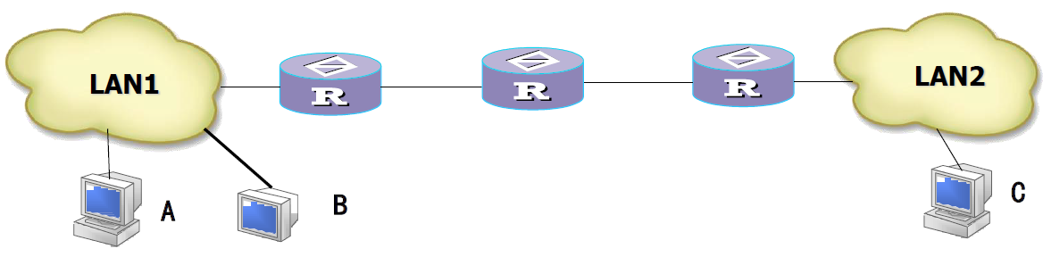
情况1： A与B在同一个局域网
情况2： A与B 在不同网络
- Arp协议设计
（1）Arp协议语法
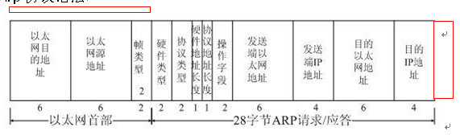

硬件类型：0x0001， 以太网,2B；
协议类型：0x0800，上层协议类型；
硬件地址长度：6（个字节）；
协议地址长度：4（个字节）；
OP: 1：ARP请求； 2 ARP应答；3：RARP请求；4：RARP应答；
发送方MAC地址；
发送方IP地址；
目的方MAC地址
目的方IP地址。
（2）Arp协议语义
OP = 1 : 表示ARP请求，以广播帧形式发送，目的MAC地址字段为48个0；含义是请求目的IP对应的MAC地址。
OP = 2：表示ARP应答，以单播形式发送。告诉源发送方自己IP地址对应的MAC地址。
（3）Arp协议时序关系

发送方 接收方

ARP请求

ARP应答

设计原理及实现流程图
- 单进程IP数据报发送与接收原理
由于采用单进程管理，故各步骤的执行为简单的串行执行，只需要发送接收双方依次执行一下步骤：
发送方原理设计：
位置：发送方组装好一个IP分组后，在将IP分组交付给数据链路层之前, IP协议按照需要调用ARP协议（ARP缓存判断是否有需要的MAC地址）；
首先要根据ARP协议语法，定义一个ARP协议数据单元数据结构;
建立和初始化一个ARP缓存队列，队列元素字段：IP地址+MAC地址 + 状态位（1：static, 2:dynamic, 3:log）
如果ARP缓存中有目的MAC地址，则直接获取；
否则：
ARP _SEND(dest_ip, mac_address= 0xffffff)
{
If 在IP分组中，源IP地址与目的IP在同一个网段（计算方法：分别与子网掩码相与，结果相同）
THEN dest_ip = IP分组中目的IP;
ELSE
dest_ip = 网关IP地址；
IF dest_ip对应的MAC地址项在ARP缓存队列中存在，并且状态有效（1 OR 2）
{
THEN 直接得到dest_ip对应的MAC地址（dest_MAC）；
}
Else
{
构建一个ARP请求报文arp_buffer；
Ethernet_send(arp_buffer, mac_address=0xffff)
等待接收ARP应答，如果超时（10S），重发ARP请求，可最多发送三次；
IF 如果没有接受ARP应答
请求失败，Return;
Else
在ARP缓存队列中增加一条ARP缓存项，并dest_MAC = 应答方MAC地址, 状态：2；
}
}
Ethernet_send(ip_buffer, mac_address = dest_MAC)
}

接收方原理设计：
接收方接收到一个数据帧后，如果判断帧首部协议类型为ARP协议号0x0806，则调用ARP _recv函数）。
首先要根据ARP协议语法，定义一个ARP协议数据单元数据结构；
建立和初始化一个ARP缓存队列，队列元素字段：IP地址+MAC地址+状态位（1：static,2:dynamic,3:log）
ARP _recv(arp_buffer)
{
If ARP首部中 OP = 0X0001 // 说明是ARP请求报文
{
如果source_ip and source_mac 映射没有在ARP缓存队列中
THEN 增加该映射于ARP缓存队列，状态码：2；
构造一个ARP应答协议数据单元：arp_buffer；
//发送该ARP应答报文，单播帧
Ethernet_send(arp_buffer, mac_address=目的MAC地址)
}
ELSE
RETURN;
}

- 多进程ARP协议+IP数据报发送与接收原理
采用多进程管理，故各步骤可以并行执行，执行的基本过程与单进程方式基本相同，但是使用发送方、接收方均使用多个线程分别实现。
发送方：
- 读取文件将数分组分片写入sendbuffer1
- 从sendbuffer1读取数据并判断得到dest_ip;
- 根据dest_ip对应mac地址是否存在构造ARP请求报文
- 将得到的mac信息封装为IP数据报写入sendbuffer2
- 从sendbuffer2读取数据，调用底层协议发送数据帧

接收方：
- 数据链路层接收数据帧时根据数据帧类型分别处理
- 若对应数据帧为IPV4数据帧，进行检验后写入recvbuffer1
- 若对应数据帧为ARP数据帧，进行判断后构造ARP应答报文并发送
- 从recvbuffer1读取数据解析并检验后写入recvbuffer2
- 从 recvbuffer2 读取数据，将数据提交上层网络（写入文件）

- 多进程ARP协议+IP数据报发送与接收流程图
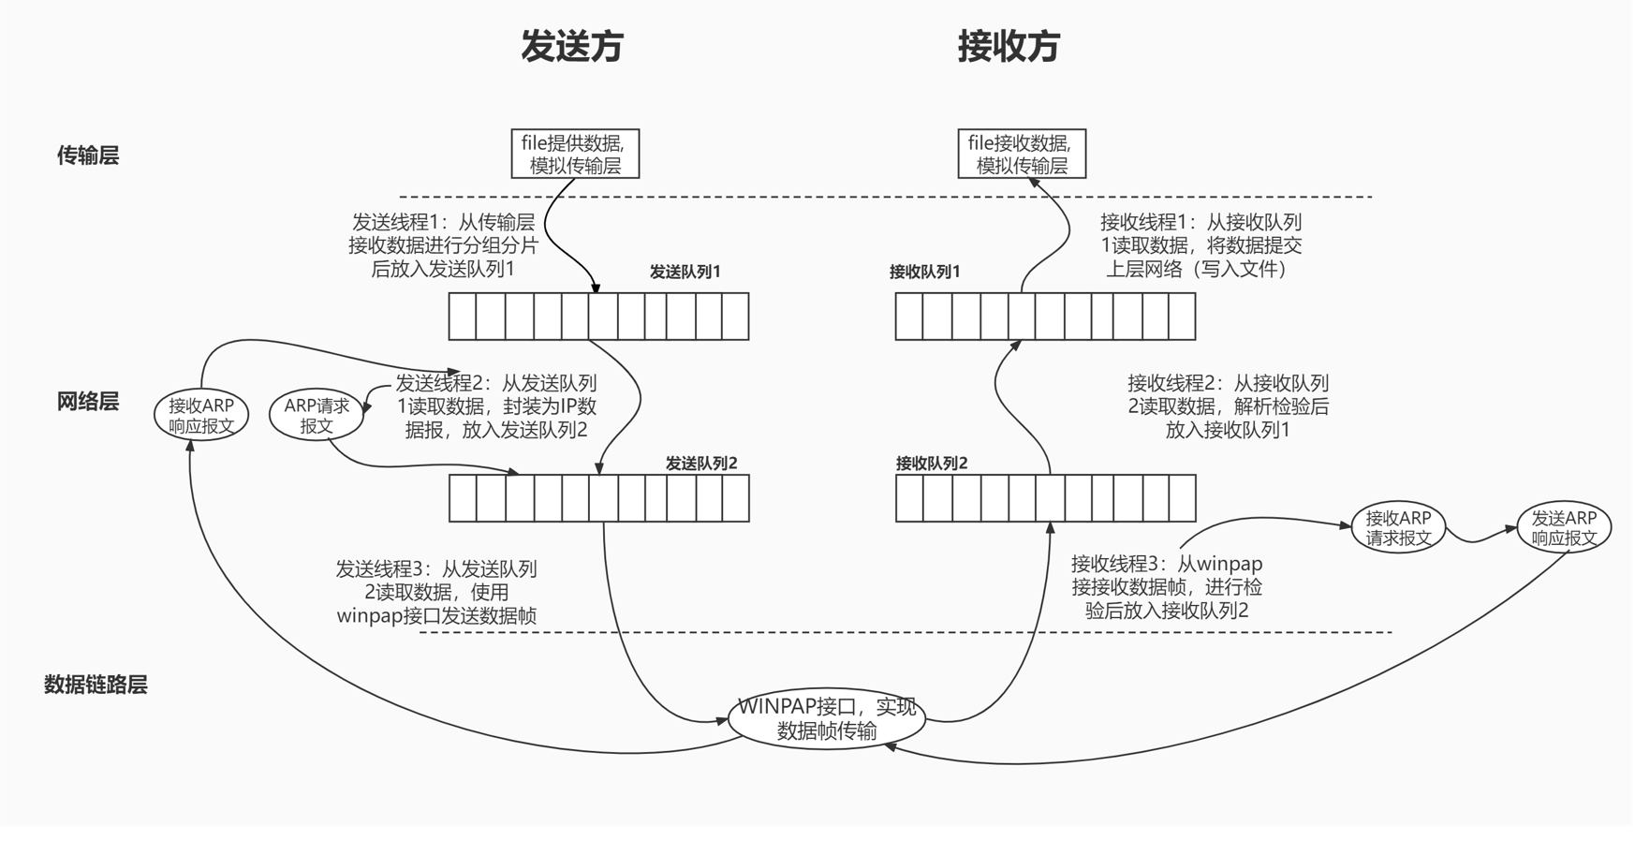

多线程并发发送、接收ARP协议+IP数据报整体框架图

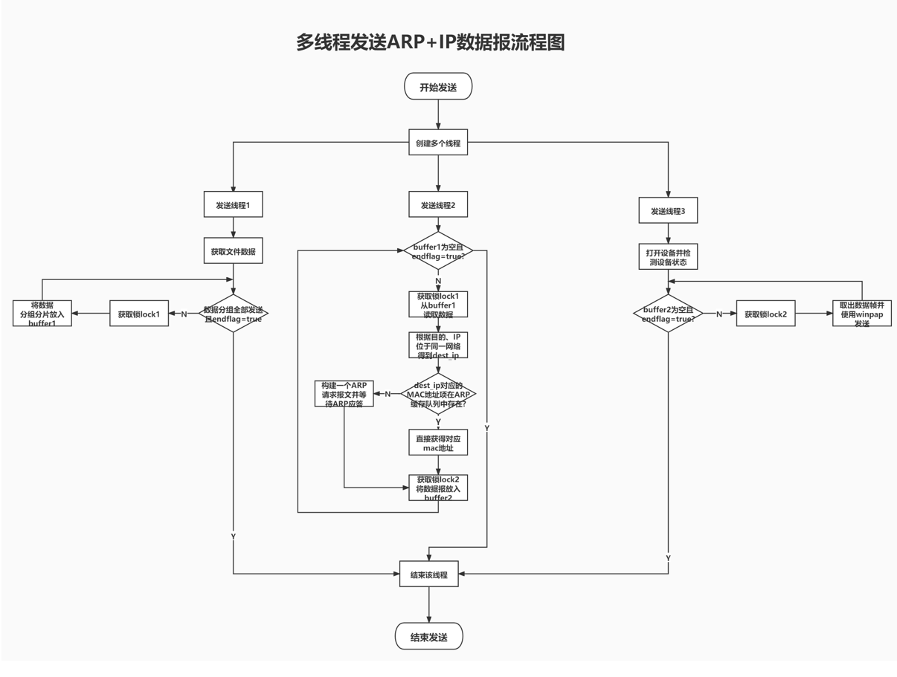
多线程并发发送ARP协议+IP数据报流程图

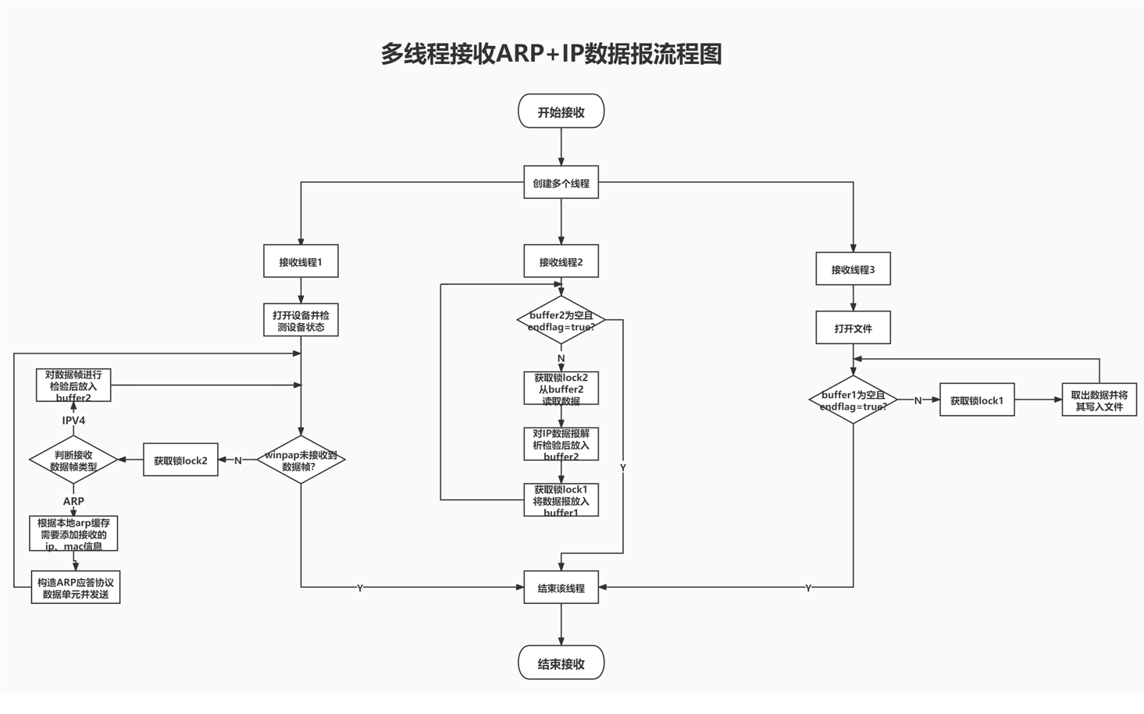
多线程并发接收ARP协议+IP数据报流程图

5、程序代码(以附件形式,编程环境:VC++6.0)
附件内容主要包括：
src(多进程源代码)
exe(多进程可执行文件)
report(实验报告)

6、运行结果与分析
（1）单进程运行结果及分析
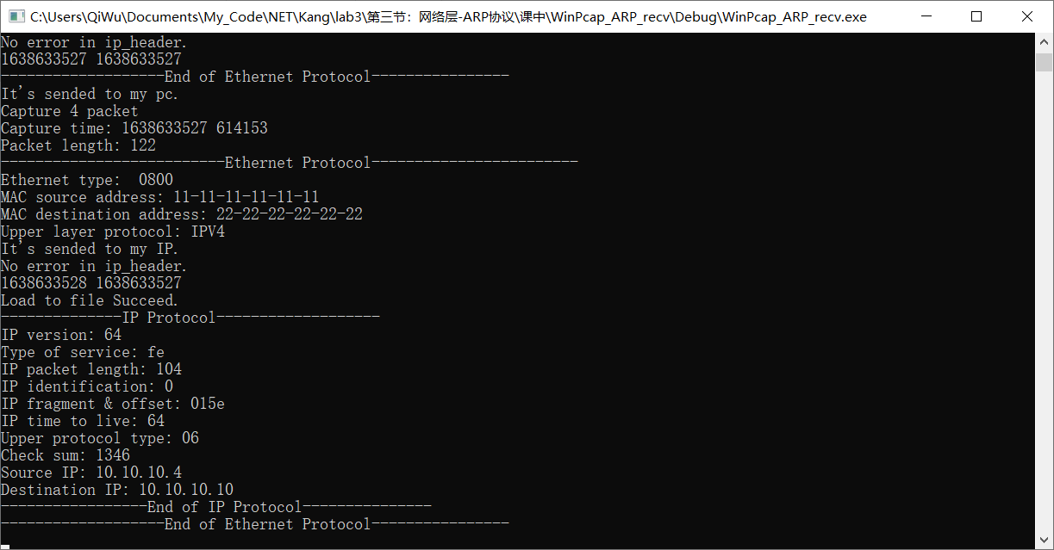

单进程实现ARP协议+IP数据报的发送与接收

结果分析：
由运行结果可以看出，通过设置正确的数据发送和接收端口，可以正确运行给出的模拟ARP的地址解析过程，构造ARP请求报文，接收ARP应答报文、IP数据报的发送的过程，接收方可以正确接收到发送方发送的数据帧，最终可以观察发送方发送文件数据与接收方接收文件数据确认正确性。但是由于我们使用单线程进行IP数据报的发送与接收，并不能模拟真实的网络发送接收环境，需要进一步改进。

（2）多进程运行结果及分析
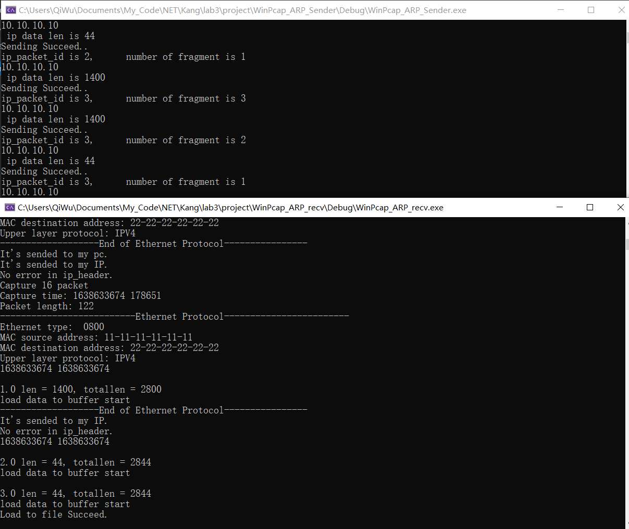
多进程实现ARP协议+IP数据帧的发送与接收

结果分析：
由运行结果可以看出，通过设置正确的数据发送和接收端口，可以正确运行给出的模拟ARP的地址解析过程，构造ARP请求报文，接收ARP应答报文、IP数据报的发送过程，接收方可以正确接收到发送方发送的数据帧。同时在接收方的目录下可以查看生成的存储接收数据帧信息的文件，进一步确保运行结果的正确性。需要注意的是为了体现多线程的并发优势，我们需要在发送方循环发送多个IP数据报模拟真实的网络发送接收环境，进一步体会IP协议与并发优势。

7、发现问题及改进建议
问题与建议：
（1）本次实验所使用的数据链路层代码和上次实验不一致，并且存在实验代码网络层次划分不清、工程文件耦合性较高等的问题;
（2）IP层进行数据报接收时，检验是否发送数据报分组丢失的方法不完全，未考虑可能发生的数据报乱序现象，需要增加相关检验功能；

8、参考文献

计算机网络协议分析与实践 姚烨 朱怡安 张黎翔编著 电子工业出版社

